**3g Ng Pladetektonik – pladegrænser, jordskælv og vulkanisme 27. feb. 2025**

1. Hvad var de vigtigste pointer fra filmen Vulkaner (i serien Klodens Kræfter fra BBC, 2009)?

**Læselektien i NaturgeografiGrundbogen B (2023)**

1. HVORFOR skal vulkaner overvåges, og skal ALLE vulkaner overvåges?
2. HVORDAN overvåger man en vulkan?
3. Hvad har vulkaner med klimaet og vejret på Jorden at gøre?
4. Scroll ned til afsnittet ”Volcanic Aerosols” i dette link fra NASA: <https://earth.gsfc.nasa.gov/climate/data/deep-blue/aerosols> Hvilke to typer af aerosoler dannes af vulkaner? Hvilke konsekvenser har disse aerosoler?
5. Se denne korte video: NASA | How Do Active Volcanoes Change Clouds?

<https://www.youtube.com/watch?v=KCM1EXMKjz0> (1:26 min) Hvad er svaret på titlens spørgsmål?

1. Se på Figur 1 i dette opgavesæt: Hvilke faktorer kan sænke den globale temperatur (dvs. har en negativ ” effektiv strålingspåvirkning” (effective radiative forcing) målt i W/m2? Hvor på figuren kan vulkaner bidrage?

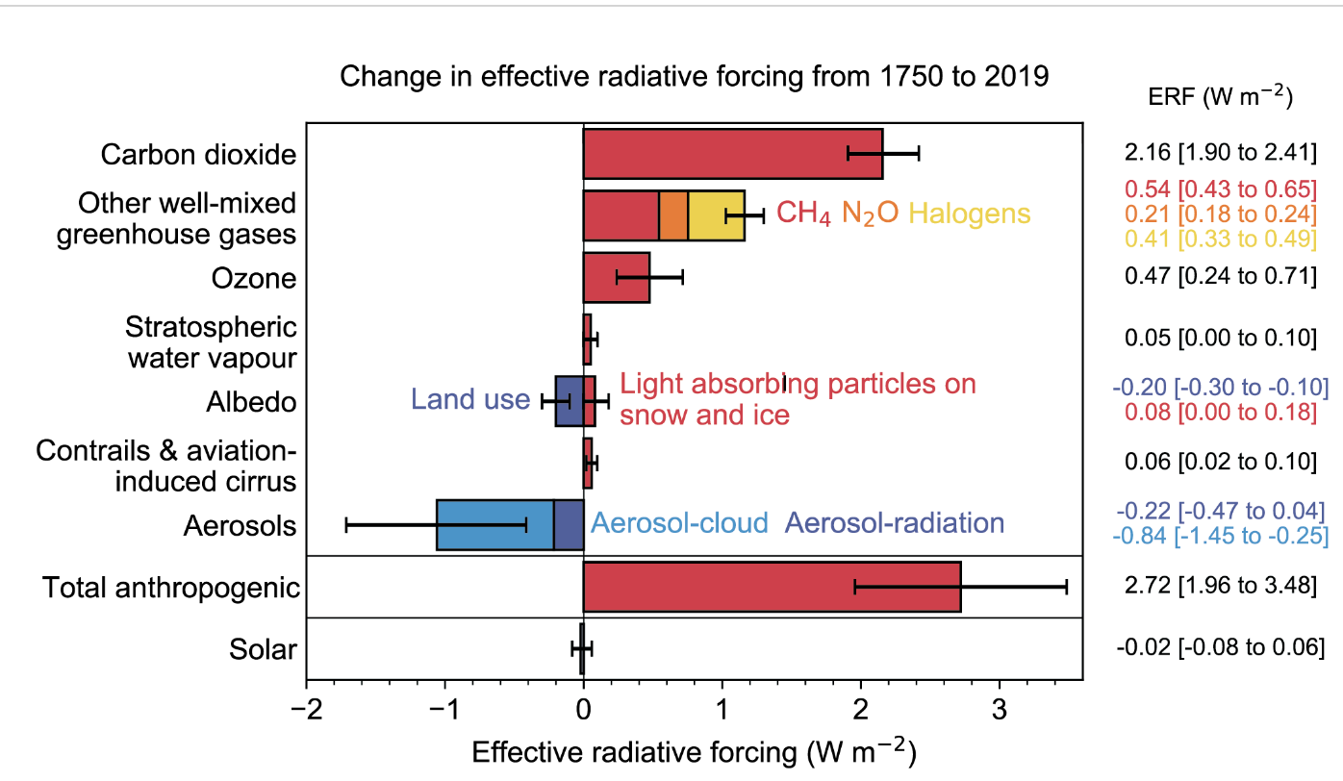

***Figur 1. Figur 7.6 fra den sjette ICPP vurderingsrapport: Klimaforandring 2021 - det naturvidenskabelige grundlag. ICPP= Intergovernmental Panel on Climate Change.***

**Original figurtekst: Figure 7.6 | Change in effective radiative forcing (ERF) from 1750 to 2019 by contributing forcing agents (carbon dioxide, other well-mixed greenhouse gases (WMGHGs), ozone, stratospheric water vapour, surface albedo, contrails and aviation-induced cirrus, aerosols, anthropogenic total, and solar).**Solid bars represent best estimates, and *very likely* (5–95%) ranges are given by error bars. Non-CO2 WMGHGs are further broken down into contributions from methane (CH4), nitrous oxide (N2O) and halogenated compounds. Surface albedo is broken down into land-use changes and light-absorbing particles on snow and ice. Aerosols are broken down into contributions from aerosol–cloud interactions (ERFaci) and aerosol–radiation interactions (ERFari). For aerosols and solar, the 2019 single-year values are given, which differ from the headline assessments in both cases. Volcanic forcing is not shown due to the episodic nature of volcanic eruptions.